附件二：
贵州省教育科学研究所、贵州省教育学会
2014年教育教学科研论文、教学设计征集和评选登记表
（征文封面）
学科类别： 中学语文 作品编号：
论文题目 | 《孙权劝学》教学设计
作者姓名 | 喻德珍 | 学校名称 | 黔南州都匀市第五中学
课题组成员姓名 | 喻德珍
学校地址 | 黔南州市（州、地）都匀 县（市、区、特区）小围寨 乡（镇）
联系电话 | 固定电话： 无 移动电话：13885406862
论文内容摘要 （200字左右）
本课教学设计的思路是：1、让学生通过反复朗读，积累文言词语，整体把握文意；2、课文短小精悍，以人物对话为主，趣味性强，通过课件展示图片可提高学生的阅读兴趣，指导学生当堂背诵，感受读书有益的道理。3、学习文章用对话方式体现人物性格特点的写法，指导学生将写作方法运用到自己的写作中去。4、培养学生合作、竞争的意识。
个人郑重承诺：本作品为本人原创，并非网上下载或抄袭他人；所写案例真实，源于本人亲历的课堂。如有不实，愿接受“匀市教研（2011）1号文件”第三条第4款规定的处罚。

承诺人签名： 日期： 2014 年4月18 日
学校审核意见：
经审查，上述个人承诺真实可信，同意报送，并愿为此承担组织责任。

审核人签名： 校长签名： 日期：2014年4月20日（公章）
说明：
一、学科类别分别为：1、中学语文 2、中学数学 3、中学英语 4、中学物理5、中学化学 6.中学生物 7、中学政治 8.中学历史 9、中学地理 10.小学语文 11、小学数学 12、小学思品 13、小学英语 14、小学科学 15、中小学音乐 16.中小学体育与健康 17.中小学美术 18.中小学信息技术 19.中小学综合实践活动 20. 综合性科研论文（凡不是纯学科性的论文都归在这一类，如：如何做好班主任工作、如何提高学生的心理素质等）。
二、论文题目不要太长。教学设计或教学案例直接点明是什么课的设计或案例，如：《祝福》教学设计、《分数的除法》教学案例。
《孙权劝学》教学设计
都匀市第五中学 喻德珍
年级：七年级（下）
科目：语文
授课时间：1课时
授课课题：《孙权劝学》
一、教材分析：
《孙权劝学》是人教版七年级下期的一篇文言文，这篇文章短小精悍，内容浅显易懂，主要写了吕蒙在孙权劝说下“乃始就学”，其才略大有长进、令鲁肃叹服并与之结友的佳话。本文以对话表现人物，形象饱满，把大道理融入到小故事中去。在教学过程中引导学生反复朗读，体会文中三位人物各自说话时的口吻、神态和心理，感知人物，领会道理。
二、学情分析：
经过一学期的学习，学生初步掌握了一些文言文的学习方法，积累了一定的阅读经验。但40%的学生的基础还不够扎实，所以教学时还需从课文下的字词注释入手，了解文意。本文故事性强，与学生的学习、生活密切相关，容易调动学生学习的积极性。教学过程中，教师着重引导学生联系学习、生活的体验，发表自己的见解。
三、教学目标
1.知识与技能
（1）了解司马光和《资治通鉴》；
（2）掌握文中涉及的常用文言词语，了解文言语气词所表示的不同语气；
（3）积累一些古今异义的词。
2.过程与方法
（1）反复朗读课文，能用现代汉语翻译课文；
（2）体会人物对话中的不同语气，揣摩想象人物的神态和心理活动。
3.情感态度价值观
理解吕蒙与鲁肃对话的含义，树立正确的学习观。
四、教学重点
品味孙权、吕蒙、鲁肃对话中表现的人物形象特点。
难点：
联系生活，真正领悟读书有益的道理。
五、辅助工具
ppt课件
六、学法指导：讲解法、朗读法、演示法、小组讨论法、问题探究法。
七、教学策略设计：
1、从范读，听读，齐读入手，围绕所拟定的三维目标进行教学。
2、指导学生阅读时，抓住文中注释不放，帮助疏通文意，点拨重点语句。
3、四人一个学习小组讨论问题，然后采取不同教学方法，来当堂学习、背诵课文。
八、教学时间：一课时

九、教学过程：
（一）创设情境，导入新课。（5分钟）
1、播放电视剧《三国演义》主题曲。（设计意图：激发学生的学习兴趣）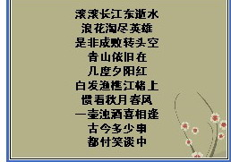

2、让学生谈谈自己最喜欢歌曲中的哪一句。(设计意图：通过学生的发言，教师可间接了解学生的语言表达能力，培养学生的赏析能力。)
3、教师谈话：
三国这段历史正如歌中所唱：“滚滚长江东逝水，浪花淘尽英雄。”在三国时期出现了一批英雄人物，如曹操、刘备、孙权等，真可谓三足鼎立水火不容。但曹操又说过这样的话：“生子当如孙仲谋”，孙权到底怎样，竟能得到对手曹操的佩服？对于孙权，我们仅了解他当帝王的一面，今天让我们进一步去了解他的其他方面。
今天，让我们一起学习《孙权劝学》（出示课题：《孙权劝学》）。

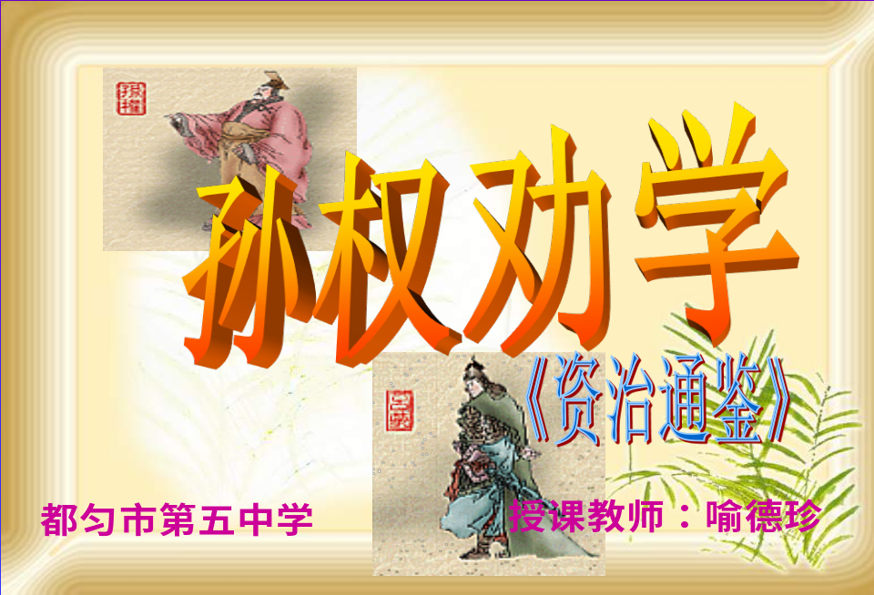

（二）感知课文，整体把握（10分钟）（设计意图：通过反复朗读、看图片、合作探究等活动，培养学生自主学习、领悟文意的能力。）
1.了解司马光及文中人物。（检查学生课前预习情况，抽部分学生介绍。）教师总结展示课件：
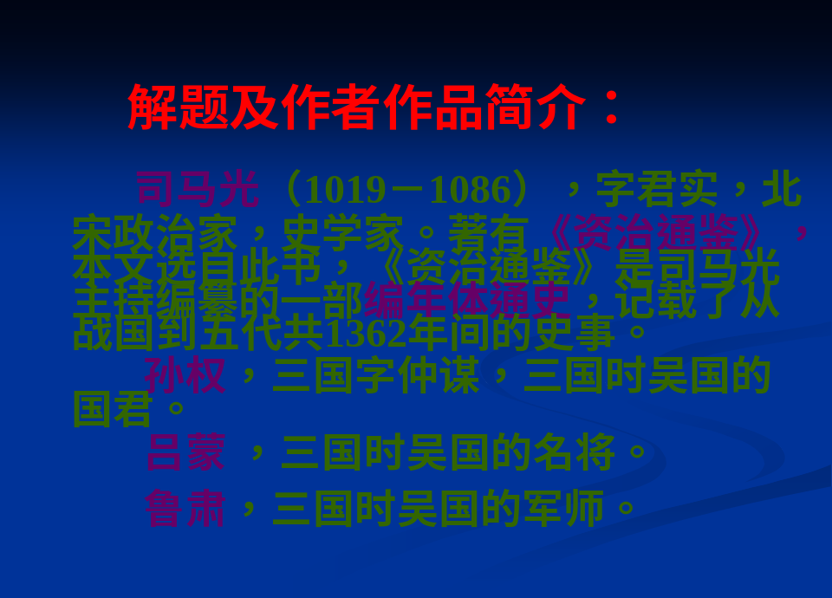
2.（一读）教师范读课文，请学生听清字音，明确停顿，标记在书上。
3.学生自由朗读。
4.点名读，师生评价。
5.提示字音，卿（qing） 涉（she） 孰（shu） 遂（sui） 为（wei） 更（geng）多音字；（让学生注上音调。了解学生的基础情况。）
6.找出通假字“邪”－耶，表反问语气，语末助词，译成“吗”；
7.（再读）学生齐读课文；
8.请学生结合注解疏通文意；（四人一组进行，各组派代表翻译课文。）展
示课件：
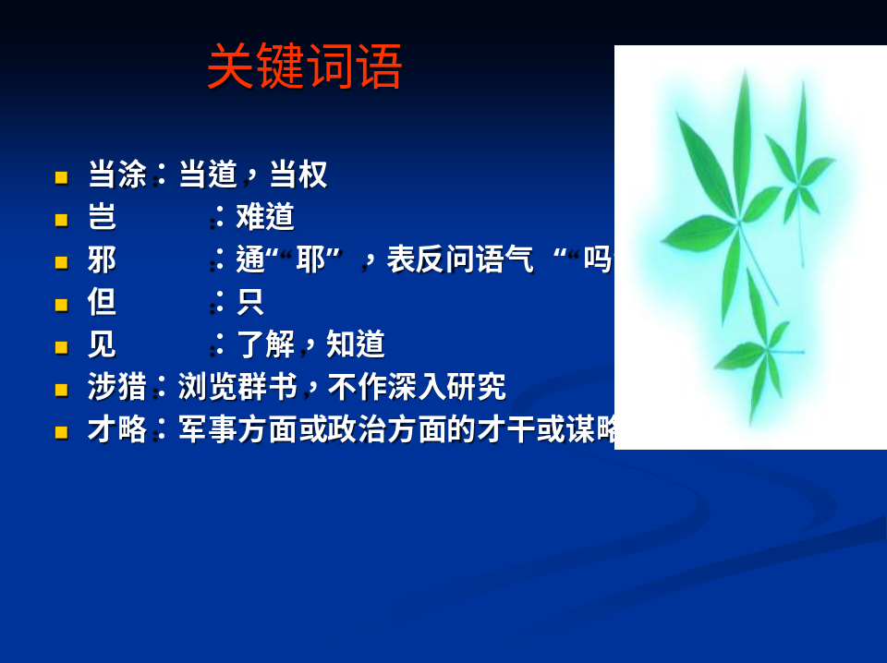
9.重点句子，找出，画出，对不懂的字句或字义，教师讲解；
10. 找一找文言中古今异义的词。如 ：但：只，只是。今是转折性连词；猎：了解。今是打猎。
11.朗读课文，展示课件中的几幅图：（1）孙权劝学图.(2)吕蒙就学图.(3)鲁肃与吕蒙论议图。
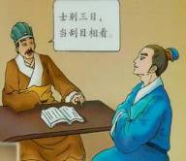
（设计意图：通过看图，让学生感知读书让人进步的道理。也能依图划分段意）
归纳：本文以人物对话为主，先是孙权与吕蒙的对话，后是吕蒙与鲁肃的对话。根据这个可把课文划分为两层。（第一层：孙权劝学。第二层：鲁肃叹学。）
（三）（三读）研读文中人物对话的句子，了解人物的性格特点。（10分钟）（设计意图：培养学生察言观色、朗读的能力。）
1.这篇文章是写人叙事的文章，要读出语气，就要在读言上品味，同学们看看孙权的语言，结合孙权的身份来体会，要用怎样的语气读？（四人一组讨论。教师指导学生从阅读语气、神态方面去讨论。各组派代表发言。）

孙权的语言：卿今当涂掌事，不可不学。孤岂欲卿治经为博士邪？孤常读书，自以为大有所益。
归纳：第一句，严励、关心的语气；
第二句，怒气；
第三句，语重心长，现身说法。
这一层，孙权饱含关怀、苦口婆心的劝告吕蒙学习。大家认为孙权是一个什么性格特点的人？（小组讨论后，选代表发言。）
归纳：
孙权：爱才，好学，关爱部下，善劝
2.找出吕蒙的语言，我们再看吕蒙是一个什么性格特点的人？（四人一组讨论，选代表发言。）
归纳：
吕蒙：坦诚、豪爽、知错能改、努力学习、听取别人意见；
3.同学们再看鲁肃赞扬吕蒙的话，他论职位、论才能都高于吕蒙，又怎么与吕蒙交友呢？（讨论后归纳：因为他爱才、敬才、有礼；）
这一层，通过鲁肃与吕蒙的论议，说明吕蒙学习后大有长进。表明了读书有益于人的发展。揭示“开卷有益”的大道理。
4.分角色读课文。大家评价。（指导学生从字音、停顿、语气方面去评价。）
（四）畅谈收获（5分钟）
吕蒙的变化对你有什么启示呢？
1.让学生结合自己的学习、生活经验谈谈。（教师引导学生进行讨论后归纳：读书让人进步；读书有益于人的成长和发展；开卷有益等。）
2.展示课件：
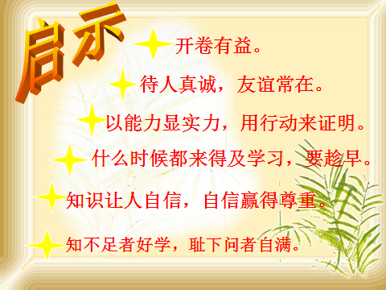
3.文中出现了两个流传至今的成语，让学生找出并解释。请几名学生用来造句。
吴下阿蒙：原指三国时期吴国大将吕蒙，意思是说，学识尚浅。现在多用在他人有了转变方面，凡学识大进或地位低下而攀高了，以及穷困而至富有可以用此语。
刮目相待：意思是要用新的眼光来看待人，不要用老眼光看待别人，要估计到别人的进步。
4.指名让学生用这两个成语造句。
（五）拓展延伸（3分钟）
关于读书学习的名人名言也不少，请学生找出一两则，如：“读书破万卷，下笔如有神”， “少壮不努力，老大徒伤悲”，“知识就是力量”，“书是人类进步的阶梯”，结合我们所学的《孙权劝学》，想想我们该怎样对待学习？（学生展开讨论，选代表发言）
（六）（四读）学生齐读课文，归纳文章主旨。（5分钟）
总结全文 ：本文通过孙权劝告吕蒙读书，吕蒙读书后大有长进的故事，告诉我们“开卷有益”的道理.本文以对话为主。
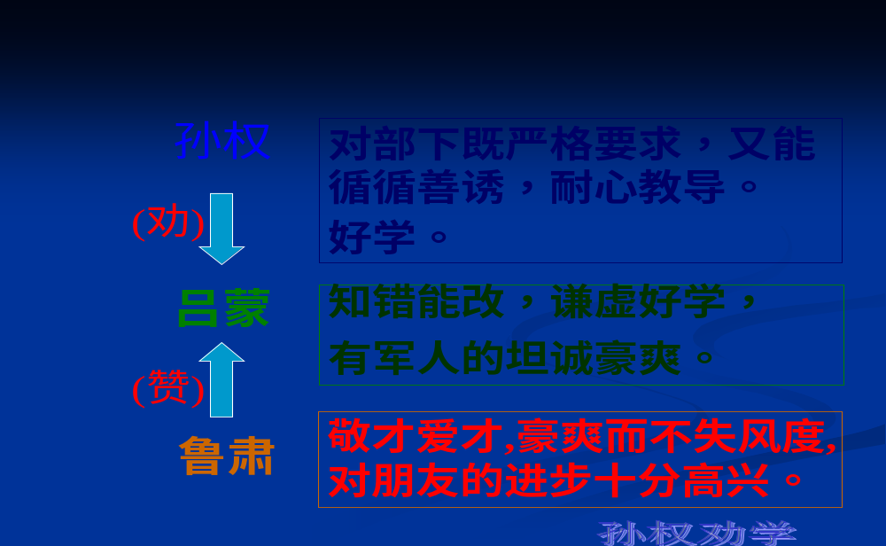
（七）教师赠语（展示课件）（1分钟）

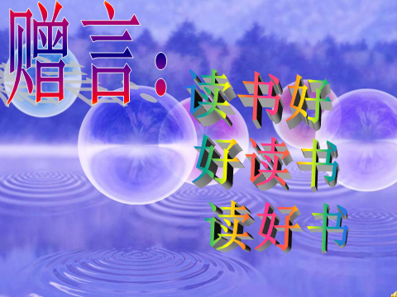
（八）课堂作业：指导学生当堂背诵课文；（6分钟）
（九）课后作业：写一篇读后感。

课后教学反思：
这是一篇故事性很强的文言文，词句方面的障碍少，适合学生自主学习，培养阅读浅易文言文的能力。于是，我将“揣摩文中人物对话描写，品味用对话来刻画人物的表达效果”作为本课的教学重难点，根据文言文的教学需要，采用朗读、展示法、小组探究讨论法等展开教学，让朗读贯穿整个课堂。具体教学流程如下： 导入新课，检查预习——自主质疑，读懂文意——品读语言，分析人物——诵读课文，反思领悟。
成功之处：注重培养学生的合作探究能力，发挥学生在教学过程中的主体地位，利用多媒体辅助教学，有利于激发学生学习的兴趣。
不足之处：对待转生关注不够，课堂教学时间紧。

